Załącznik nr 10 do SWZ

Rrg.271.17.2023
Część 2. Rozbudowa ul. Długiej w miejscowości Długobórz, gmina Zambrów.

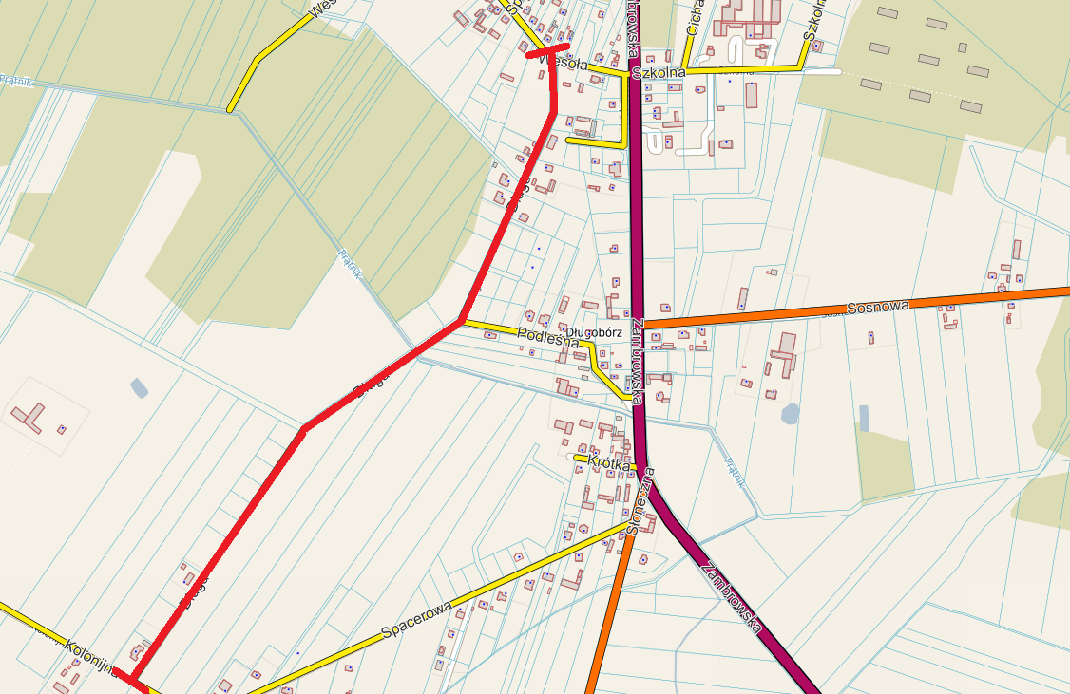
- zakres drogi do rozbudowy

